ПРИОБЩЕНИЕ ДОШКОЛЬНИКОВ К ЗДОРОВОМУ ОБРАЗУ ЖИЗНИ ЧЕРЕЗ ИСПОЛЬЗОВАНИЕ НАРОДНГЫХ ПОДВИЖНЫХ ИГР.

«Использование народных подвижных игр в условиях дошкольной
организации»

Трясучкина Елена Ивановна, инструктор по физической культуре МДОУ «Детский сад№99 комбинированного вида» г.о. Саранск
- Будьте добрыми, если захотите;
- Будьте мудрыми, если сможете;
- Но здоровыми вы должны быть всегда.
(Конфуций)

Современный мир меняется, но природа детства остаётся прежней, как и 100-200 лет назад: дети растут, играют, познают мир. Но родители сегодня не интересуются историей своей страны, не знают древо своего рода и не передают детям навыки и умения старшего поколения. Между тем в любой стране чтят и бережно относятся к своей истории и традициям. Перед педагогами стоит задача – помочь дошколятам найти пути возвращения традиций и обычаев. Одним из приемлемых путей являются детские традиционные (народные) игры. Народные игры — уходящие корнями в древность забавы, в основе которых лежат этнические традиции (хороводы, манипуляции с народной игрушкой и т. д.). Эти традиции — источник мудрости, помогающий подрастающим поколениям усваивать общечеловеческие ценности. Раздел общероссийской программы детских садов содержит набор рекомендаций «Введение в русскую традиционную культуру», подразумевающий воспитание в детях почитания Родины и преданности своему народу. Народная игра является одним из лучших способов реализации этих задач;
Задачи мастер-класса:
-пробуждение интереса детей к народной культуре различных этносов истории своего народа, традициям;
-развитие познавательных способностей детей при помощи фольклорных произведений (закличек, сказок, считалок и пр.);
-развитие чувств эстетического характера при помощи различных -художественных образов;
-воспитание чувства партнёрства в совместной деятельности.

Цель мастер - класса:
- Расширение культурных границ.
- Активизация мыслительной деятельности ребёнка.
- Развитие памяти, речи, воображения.
- Воспитание бережного отношения к культурному наследию своего народа
- Передача опыта проведения народных игр участникам мастер-класса
- Распространение педагогического опыта работы по пропаганде народных игр;
- Повышение профессионального мастерства педагогов-участников мастер-класса;
- Творческое общение участников творческих коллективов.
Описание демонстрируемых предметов эффективной работы:
Народные игры для детей – это не только произведения народного творчества, но и знакомство самобытные обычаи и традиции. Отвлечение от забот дня, отдых и развлечение. Чем хороши народные игры для детей? Надо ли знакомить детей с ними? Что несут народные игры? Вопросы конечно не обычные ,но я как инструктор по физическому развитию детей дошкольного возраста, дала своим воспитанникам ответы на них.. Народная игра для детей несёт дополнительное значение, она приобщает к культуре народа, формирует принадлежность к нему. И хотя в наш информационный, технологический век народная игра для детей почти вытеснена играми компьютерными, играть в них с ребёнком надо. Дома, в детском саду, на детской площадке, во дворе, на праздниках и т.д. Народные игры для детей, по большей части, - игры коллективные. Благодаря им, ребёнок учится общаться в коллективе, договариваться, следовать общим правилам, чувствовать свою принадлежность к группе, а через игру – к народу, нации. Игры являются неотъемлемой частью культуры каждого народа. Они создавались на протяжении веков и сопутствовали повседневной жизни детей и взрослых. Они помогали и помогают до сих пор физическому развитию.
Целевая аудитория:
Воспитанники детского сада старших и подготовительных групп, педагогический коллектив ДОУ.
Предварительная подготовка и необходимое оборудование:
Возможность проведения той или иной игры напрямую зависит не только от возраста детей, но и от наличия нужных атрибутов. Поэтому в состав предметно-игрового поля входят:
- уличная площадка для игр;
- оборудование (стулья, стол, скамейка и т. д.);
- игрушки и необходимые инструменты (мячи, скакалки, детские бубны, маракасы и пр.).

Наглядность в достаточном объёме. Необходимо помнить, что лучше всего дети воспринимают информацию зрительно.
Демонстрация должна быть последовательной, нужно также предусмотреть возможность вариативного сочетания её элементов. То есть, например, сначала дети учатся выбирать ведущего с помощью считалочек, а потом это становится неотъемлемой частью начала большинства игр.
Обязательно включение детей в анализ наблюдений за теми или иными объектами игры (например, пересказ действий ведущего в игре «Дятел»).
Необходимость соблюдения культуры показа и оформления наглядности (аккуратность, подходящий размер и т. д.).
На успех игровой деятельности влияет ряд факторов:
Возраст. Чем младше дети, тем проще правила, которые усложняются постепенно за счёт новых элементов. А также первые игры должны быть с песенками, стихотворениями и обязательным примером, который показывает взрослый в роли ведущего, так как малышам ещё сложно полностью координировать все свои движения без наличия модели поведения.
Место проведения. Это может быть зал, комната группы, коридор или улица. Помещение перед игрой должно быть хорошо убрано и тщательно проветрено.
Количество игроков. Включать в игру сразу всех детей необязательно, тем более, если комната небольшая. Лучше разделить малышей (играющие и судьи, мальчишки и маленькие леди и т. д.).
Инвентарь. Мячики, скакалки и всё, что может потребоваться в процессе игры, должно быть подготовлено заблаговременно.
Ход мастер класса:
1этап –ознакомление с игрой (название, основной сюжет, основные правила).

На этапе ознакомления игры помогают избежать скованности и неправильного выполнения движений. На этапе совершенствования игры позволяют, с одной стороны, развивать физические качества и их проявления, определяющие качество выполнения движения, а с другой, - познать закономерности и логику движений действия. Игры могут помочь и в формировании навыков и умений выполнения действий в нестандартных и изменяющихся условиях. Однако нужно не только объяснить ребенку значение игры, но и научить применять игру как средство физического воспитания дома, во время отдыха и т.д.
В качестве наглядного материала, кроме игрушек и атрибутики, можно представить:
- фотоматериалы, иллюстрирующие процесс той или иной игры;
- рисунки детей, созданные по мотивам забав;
- папку-передвижку с перечнем подходящих для конкретного возраста игр.

2 этап – дальнейшее изучение правил.
Именно на данном этапе дети должны закреплять представления о русских народных играх; продолжать развивать двигательную активность детей, ловкость, быстроту, пространственную ориентировку; приучать к самостоятельному выполнению правил. Переходить от простых игр к более сложным, не дожидаясь, пока занимающиеся потеряют интерес к известным играм. Важно правильно опираться на имеющийся опыт. Каждая новая игра должна как бы «вырастать» из игры старой, хорошо известной. Это облегчит усвоение, и будет способствовать закреплению навыков и умений. Для проведения большинства игр необходим ведущий. Если в младших группах эта роль остаётся за воспитателем, то в средней, старшей и подготовительной стоит уделять особое внимание выбору лидера. Иначе обид и слёз будет не избежать. Самый лучший способ выбрать ведущего — предложить считалочку: на кого покажет случай, тот и водит. При проведении игр исключительно велика роль воспитателя и инструктора по физической культуре. От них зависит не только подготовка игры, но и весь ход ее и результат. Именно они активно участвуют в играх. Они руководят игрой, наблюдают, а если нужно, то и сами играют вместе с учащимися. Они должны воодушевить тех, кто играет не совсем удачно, и удержать лучших игроков от горделивого демонстрирования своего превосходства перед другими.
3 этап – внесение изменений в содержание и правила игры.
Если первые два этапа непосредственно могут следовать один за другим, то последний можно отнести на последующие занятия. Объяснение полезно проверить на месте игры, расставив играющих и распределив роли.
Это заключительная часть работы, вместе с детьми старших и подготовительных групп мы разучили множество игр и провели в рамках детского сада «Неделю народных подвижных игр, приуроченного к празднику «Масленица». Мною заранее были подготовлены тематические атрибуты, и украшен зал для проведения данного мероприятия. Именно на заключительном этапе дети воплощаются в народных героев, сказочных персонажей, и познают народное творчество.

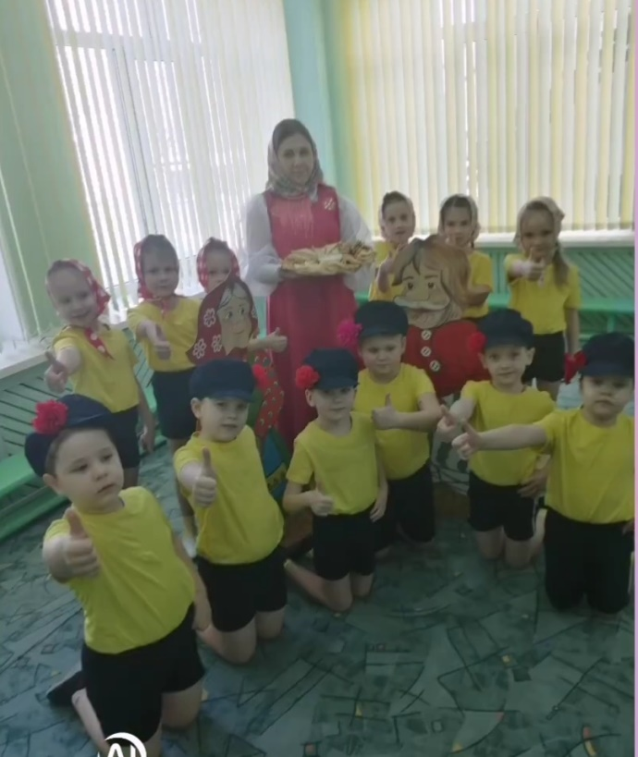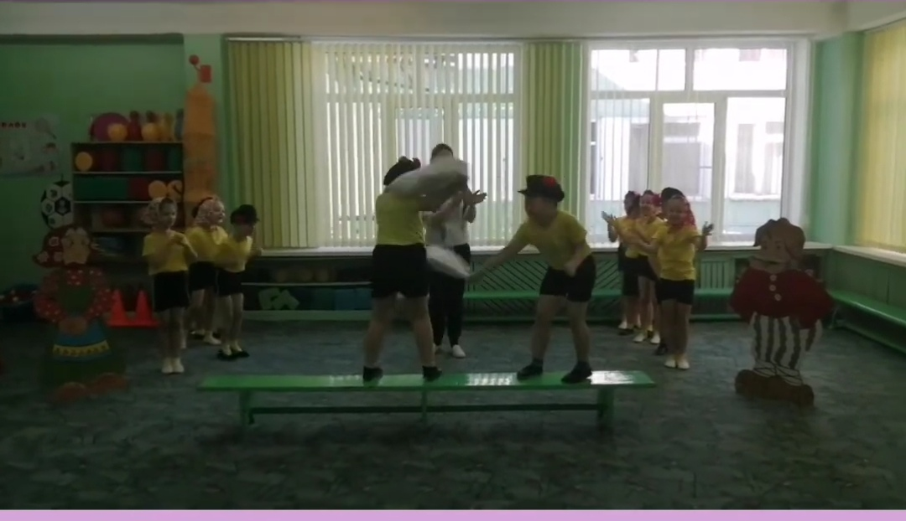

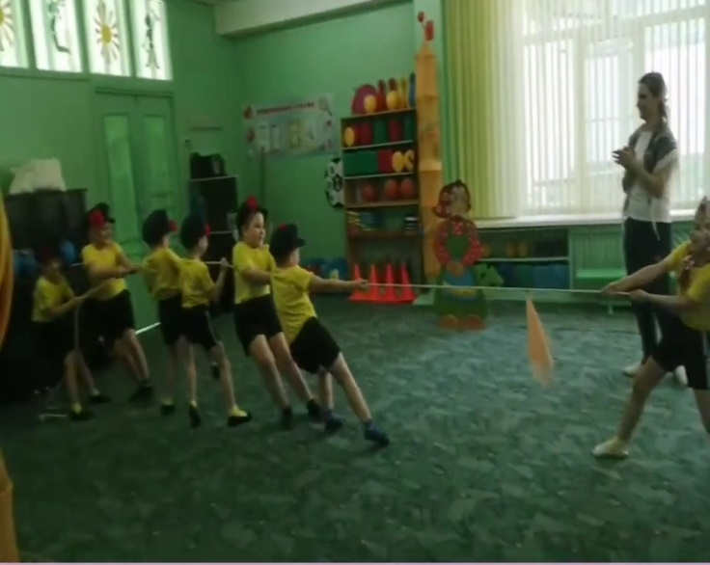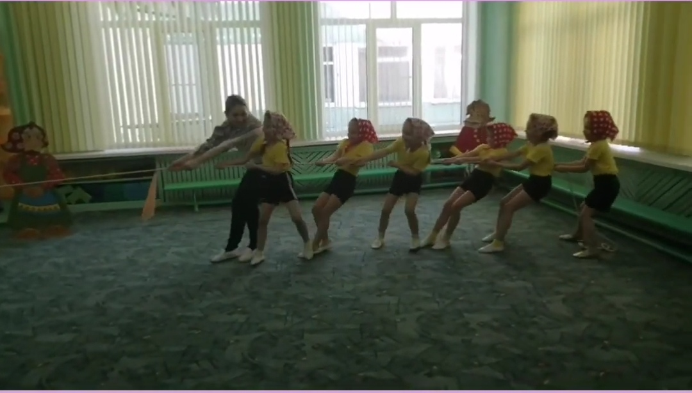

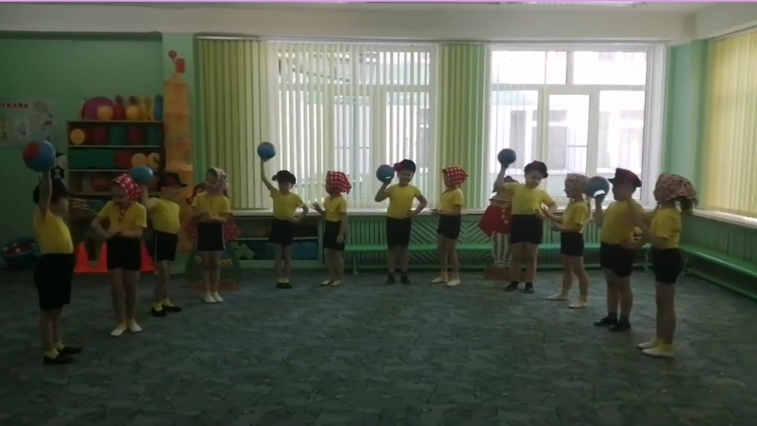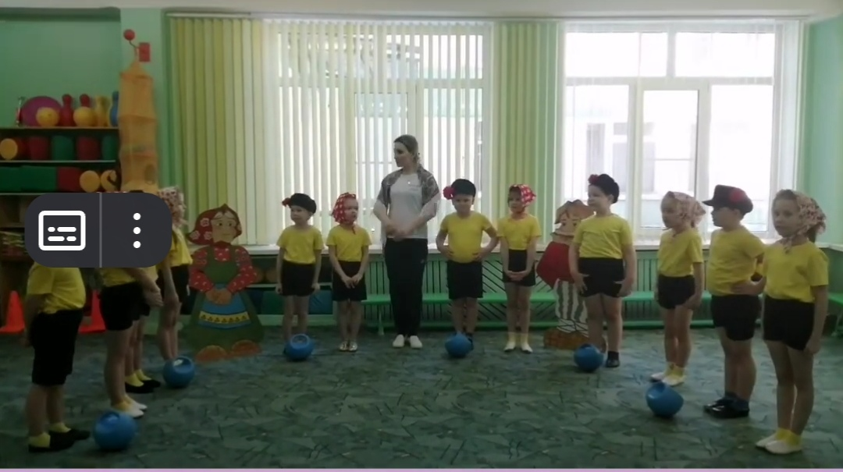

Вывод:
- Важно использовать народные подвижные игры не только для совершенствования и повышения двигательной активности, но и для воспитания всех сторон личности ребенка.

